W którym z wymienionych implementacji systemu

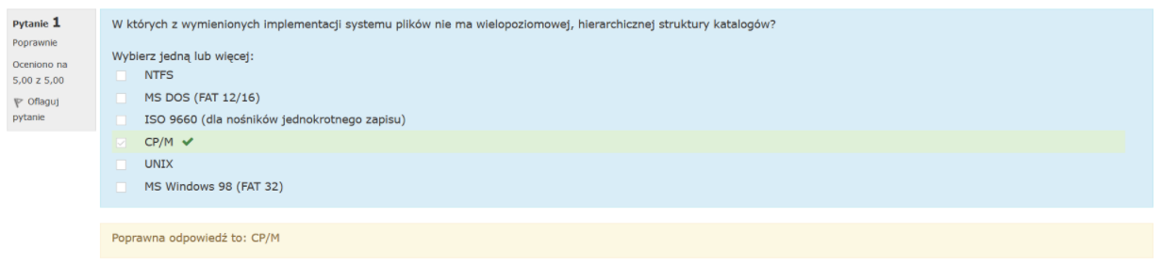

Które z wymienionych funkcji systemowych do realizacji operacji

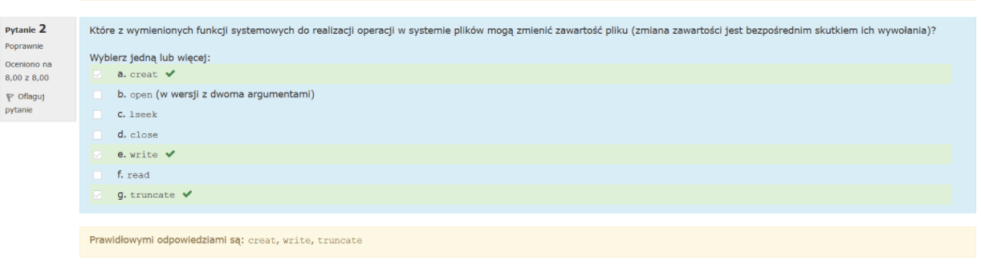

W których przypadkach typów pliku informacja o tym typie

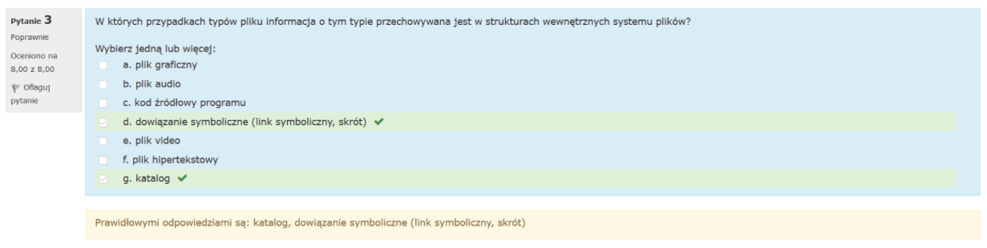

W których przypadkach typów plików informacja o tym typie

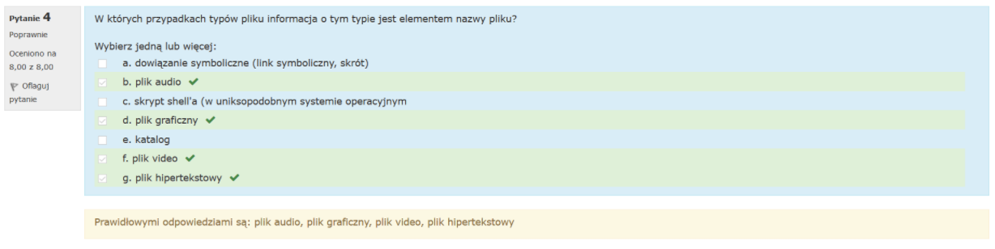

Plik tekst.txt zawiera następujące dane: ABCDEFGH. Co zostanie odczytane w wyniku wykonania poniższej sekwencji

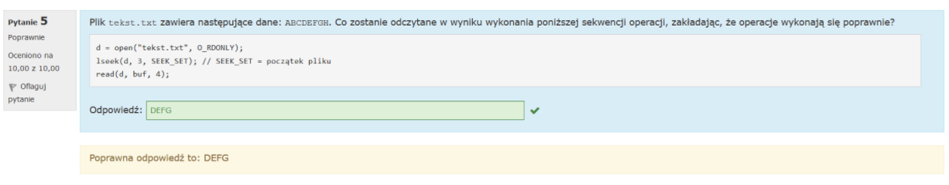

Plik tekst.txt zawiera następujące dane: ABCDEFGH. Jaka będzie zawartość pliku po wykonaniu poniższej sekwencji operacji

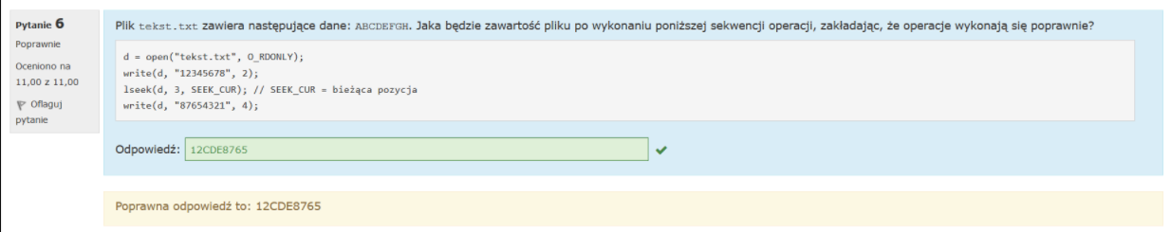

W systemie plików, w który na bloki danych przeznaczona jest partycja o pojemności

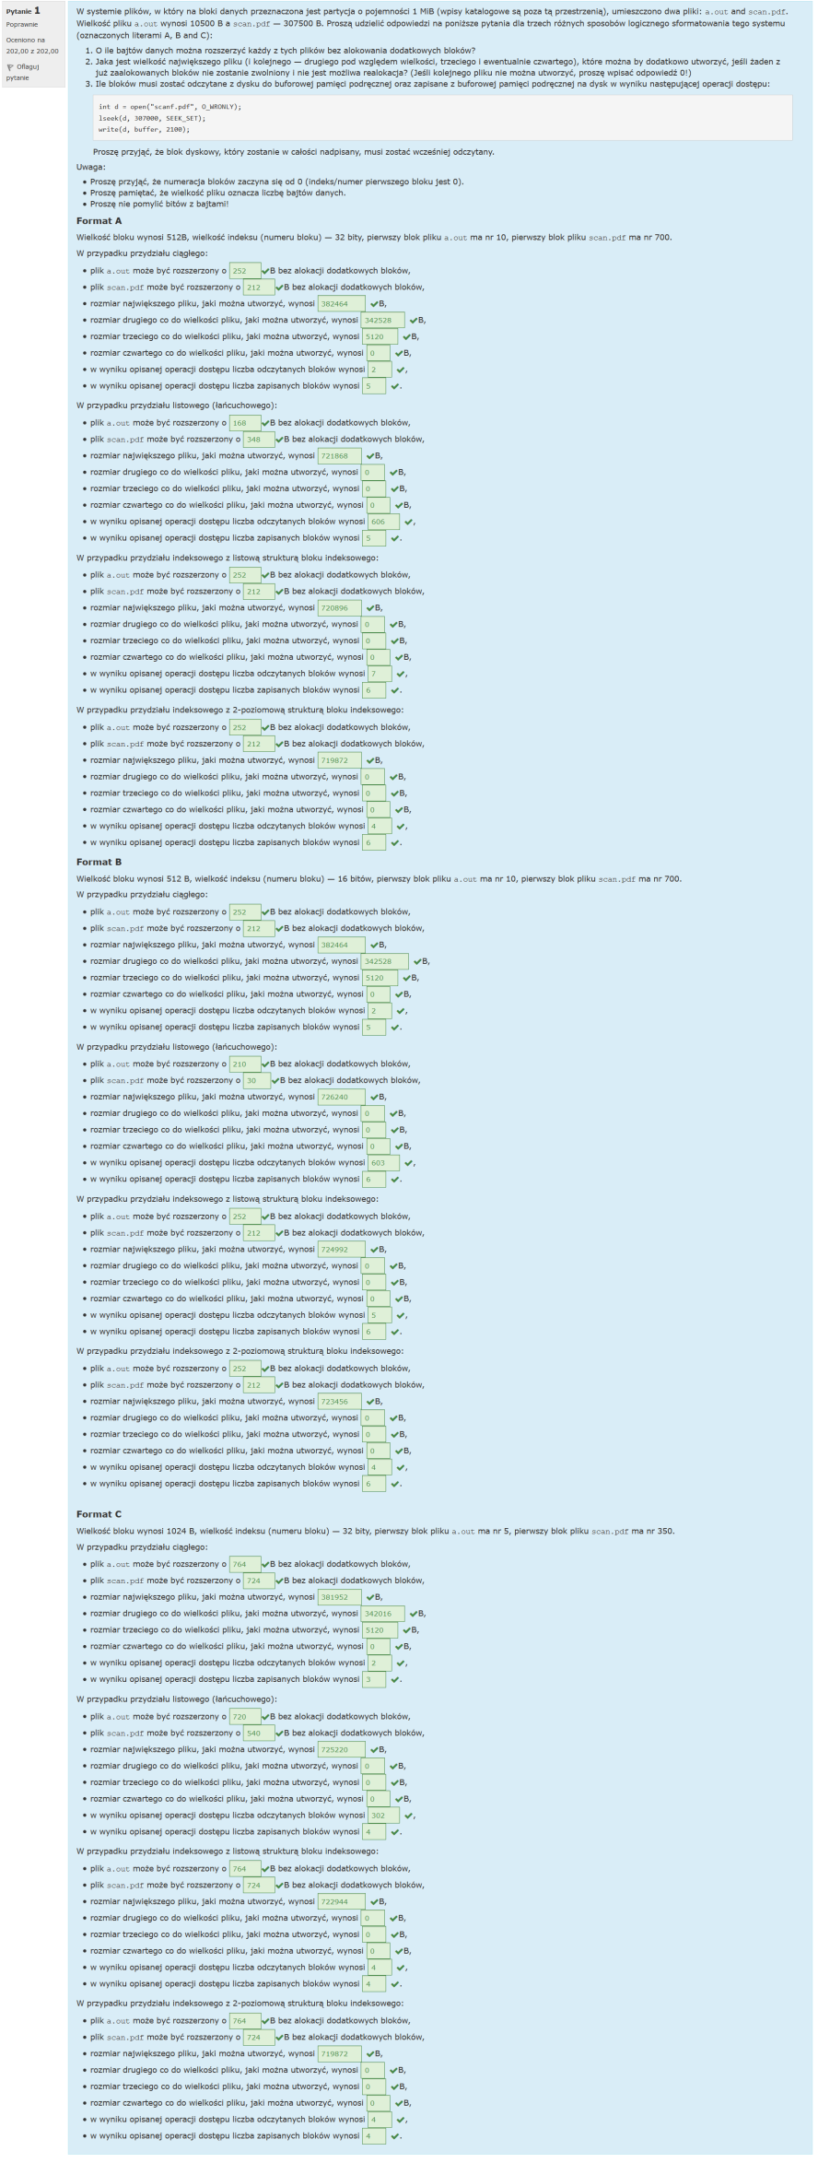

Proszę przeanalizować system plików operty na strukturze FAT składający się z 20 bloków

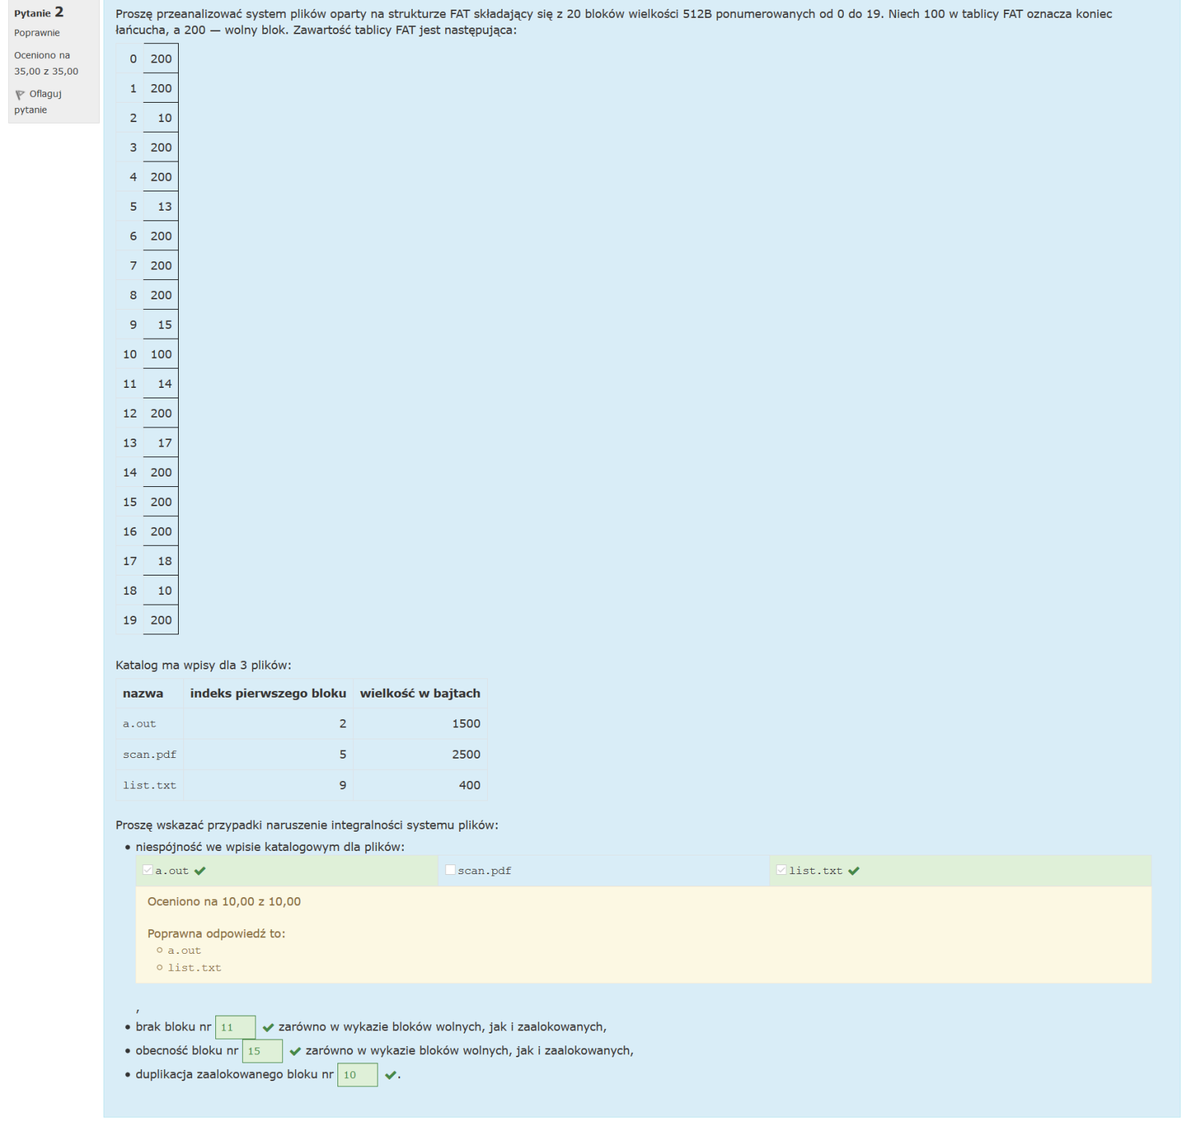

W których systemach plików nie występuje problem duplikacji wolnego bloku?

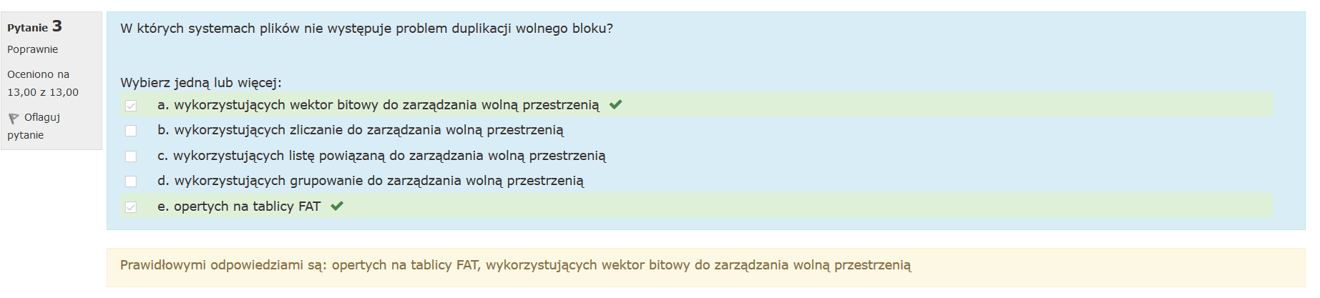

Co jest zasadniczą strukturą dla atrybutów pliku w systemie plików:

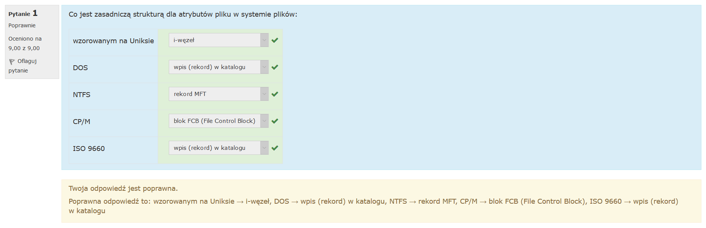

W których systemach plików stosowany jest przydział ciągły

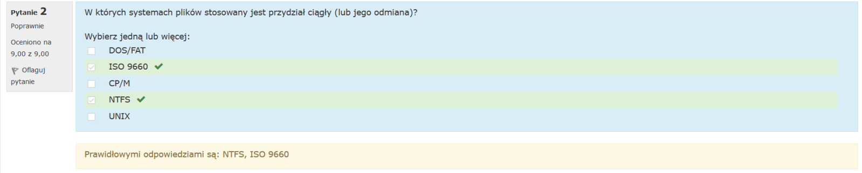

W których systemach plików stosowany jest wektor bitowy do zarządzania walną przestrzenią?

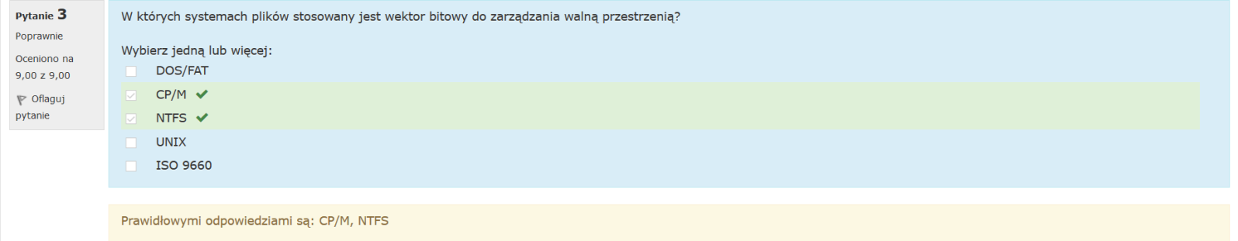

Jakiej wielkości przestrzenią dyskową można zarządzać na potrzeby danych w systemie plików opartym na 12-bitowym FAT

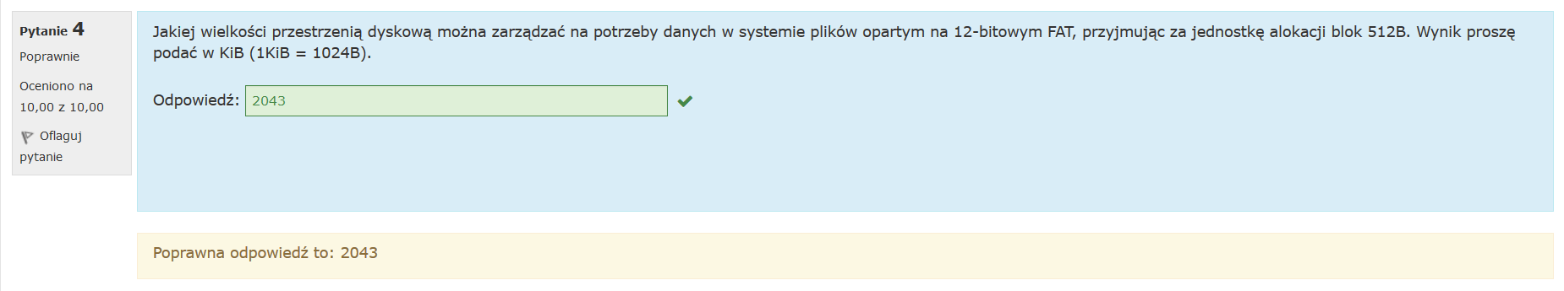

W systemie plików opartym na modelu uniksowym umieszczono plik o wielkości 300000 B. Ile łącznie bloków dyskowych jest niezbędnych do przechowania zawartości tego pliku, jeśli blok ma wielkość 512 B

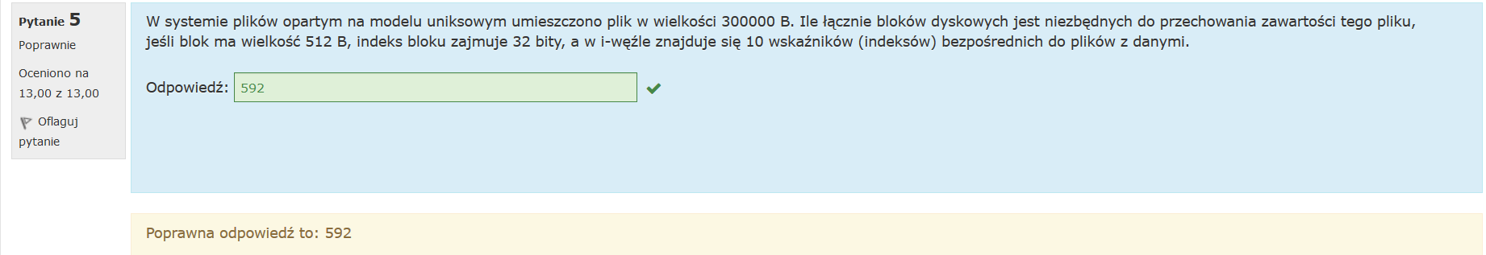

W systemie pamięci wirtualnej do dyspozycji jest 5 ramek, FIFO LRU MFU LFU

Które z wymienionych bitów są atrybutami strony, tablicy stron w systemie pamięci wirtualnej

Poniżej przedstawione jest uszeregowanie procesów, określić czas cyklu przetwarzania procesu

W systemie komputerowym wyposażonym w pamięci, uruchamiane są kolejno procesy jaka jest maksymalna wielkość obrazu, dopasowania

W systemie plików w którym wielkość bloku wynosi, ile bloków byłoby potrzebnych

Plik zawiera zadania z dwóch podejść generatora na moodle. Kolejność pytań i odpowiedzi była losowa i niejednolita. Nie wszystkie odpowiedzi są prawidłowe/zaznaczone. Zachęcamy do uzupełnienia. Test składał się z ośmiu pytań.

**Zadanie 1: które z wymienionych błędów są błędami programowymi**

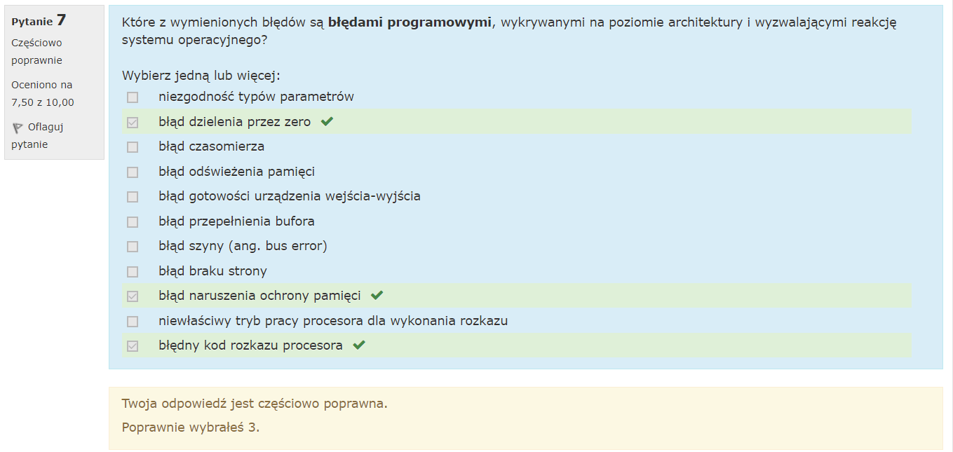

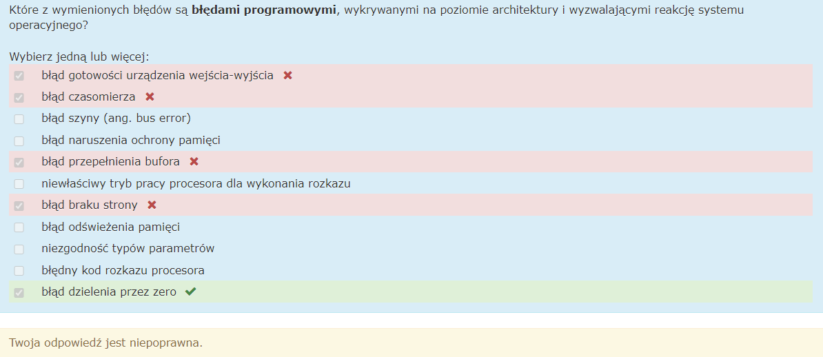

**Zadanie 2: w systemie pamięci**

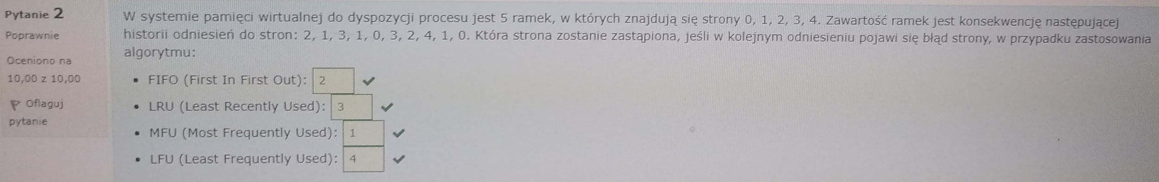

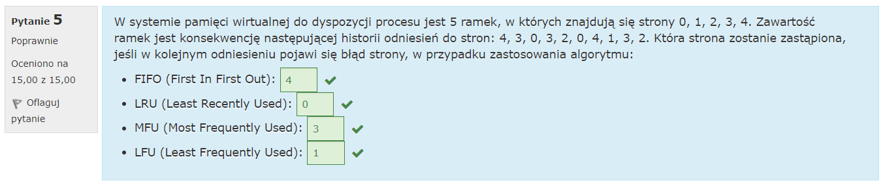

Ld

**Zadanie 3: w systemie plików jest 1000**

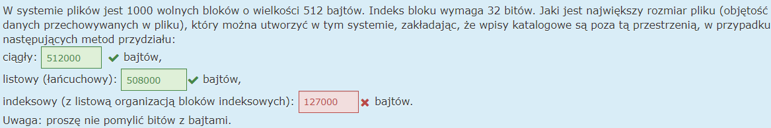

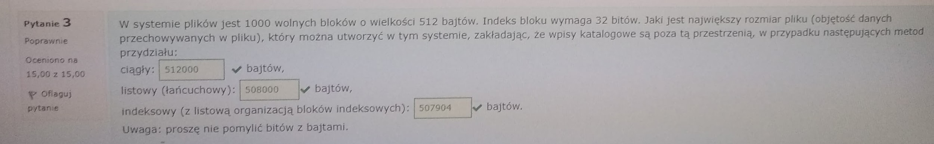

**Zadanie 4: które z wymienionych**

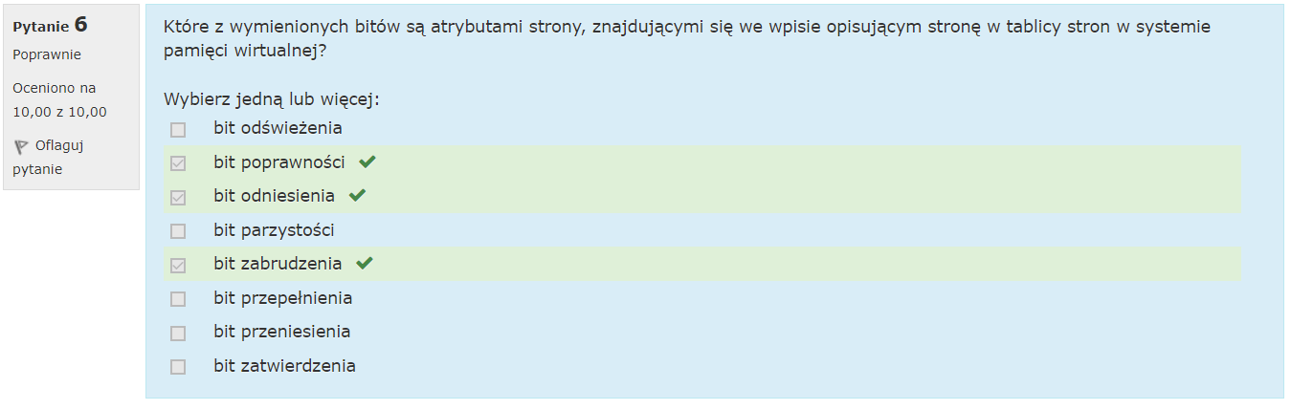

**Zadanie 5: na jakie adresy fizyczne zostaną przekształcone**

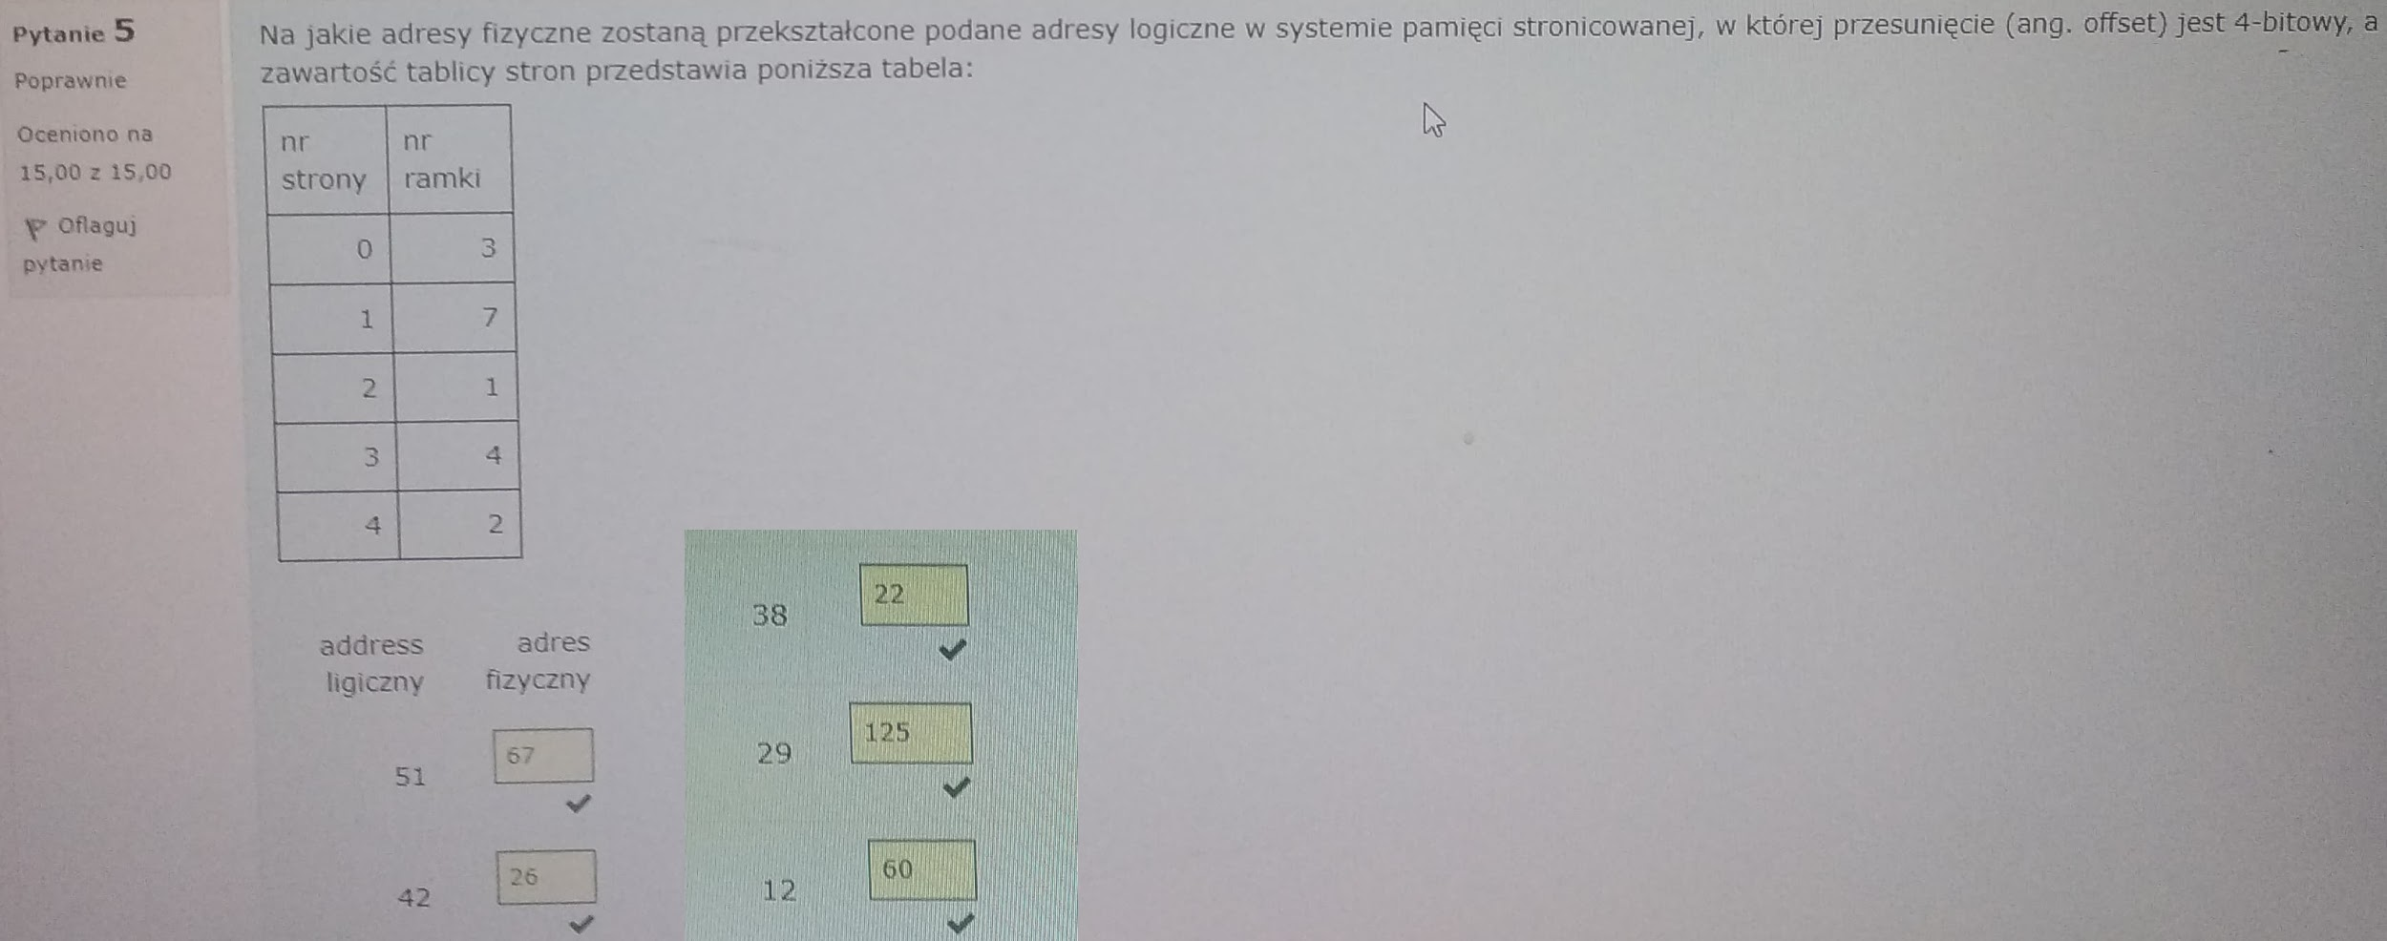

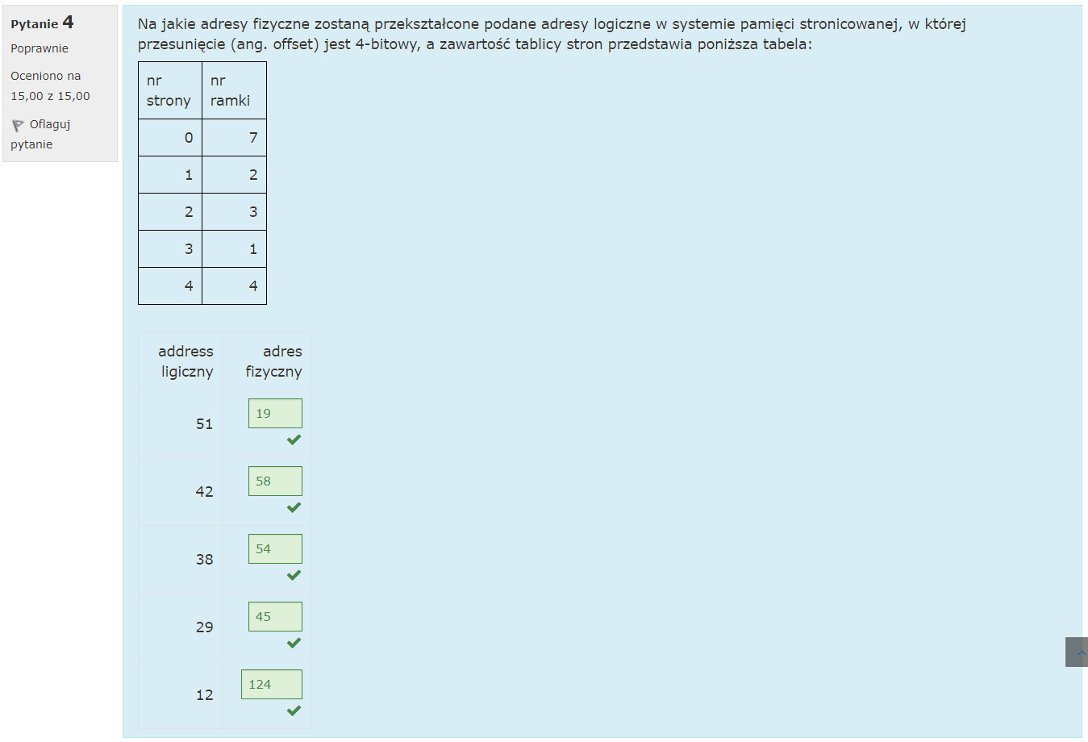

**Zadanie 6: poniżej przedstawione jest**

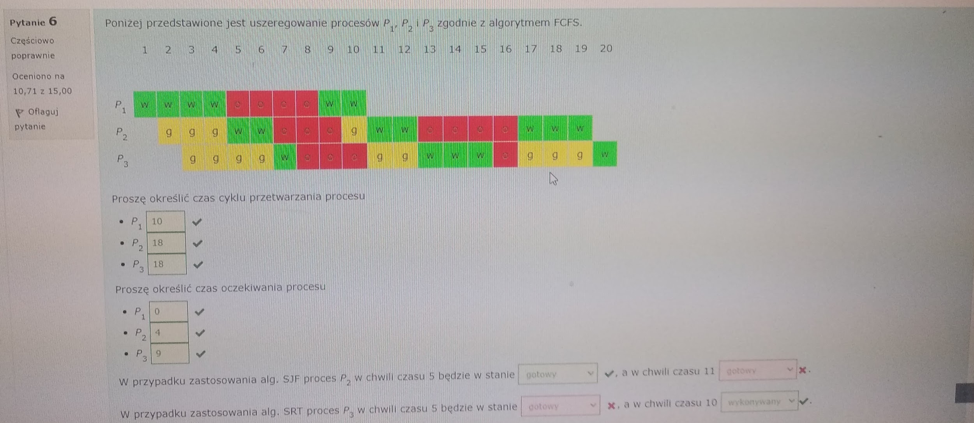

~~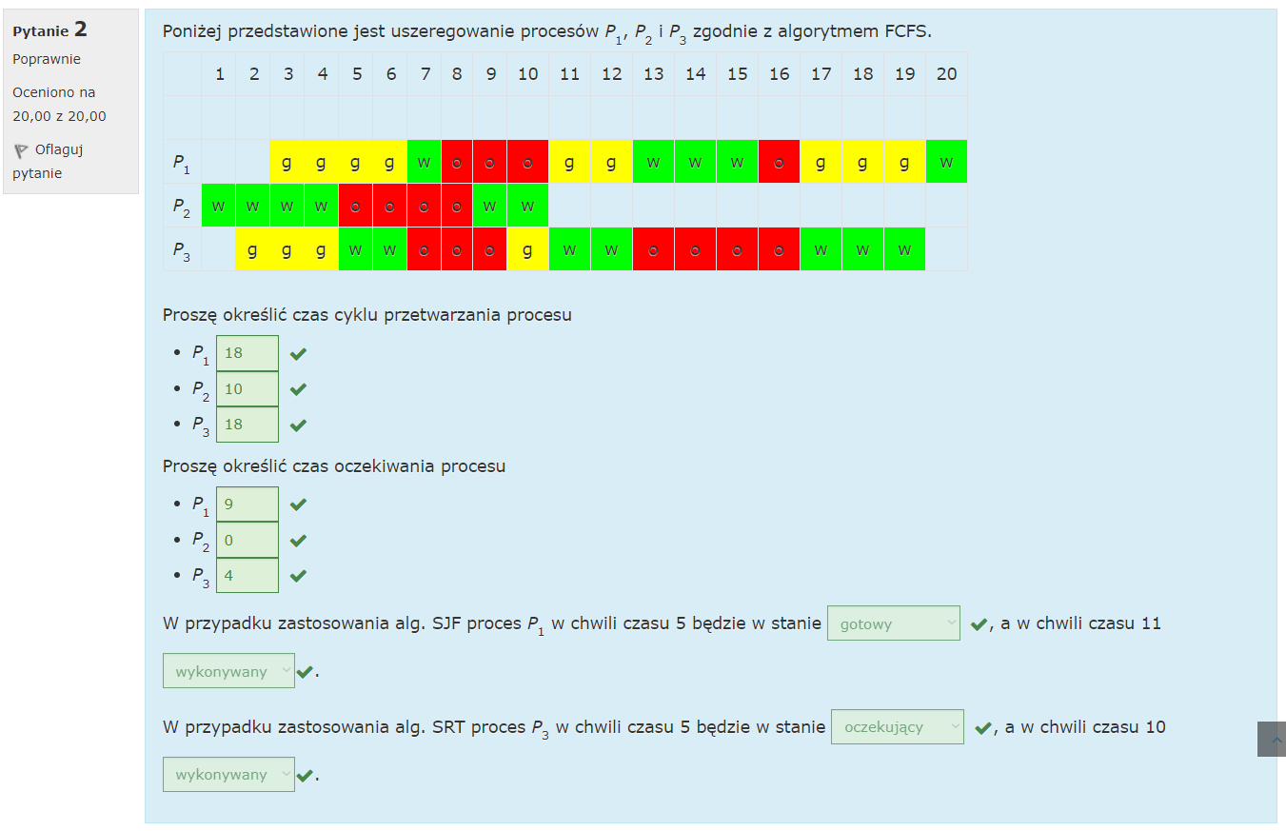~~

To jest dobrze??

**Zadanie 7: w systemie komputerowym**

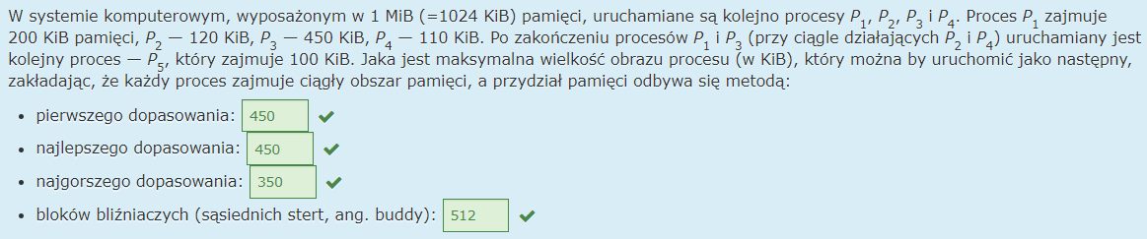

**Zadanie 8: w systemie plików, w którym**

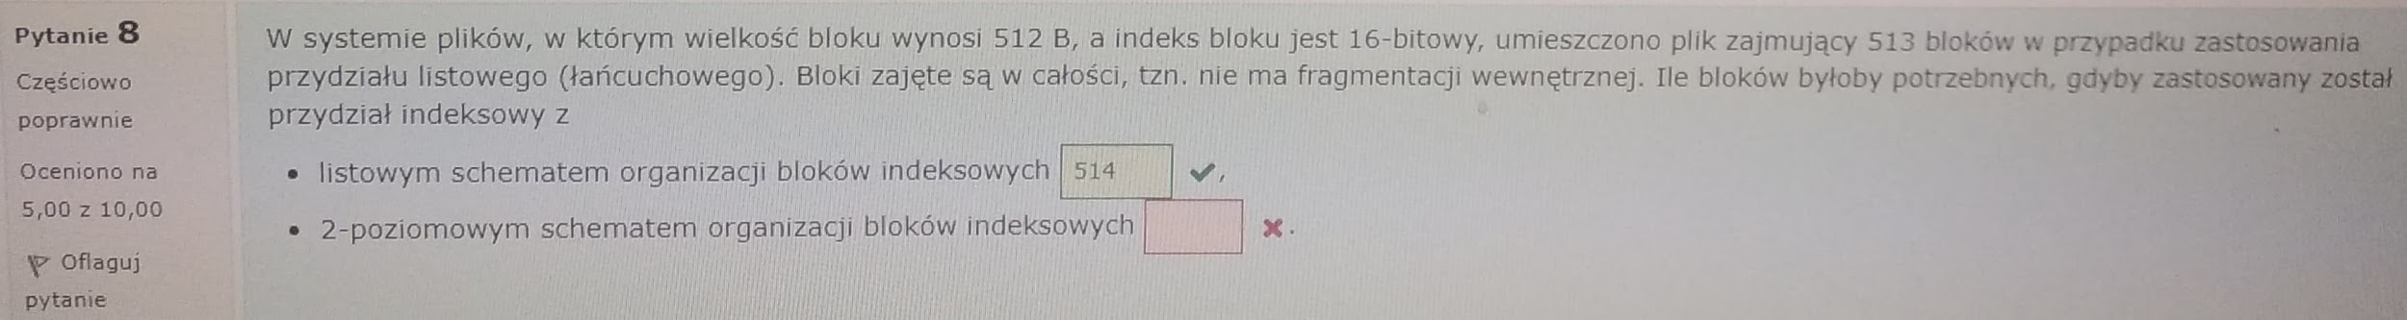

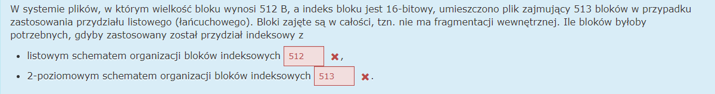

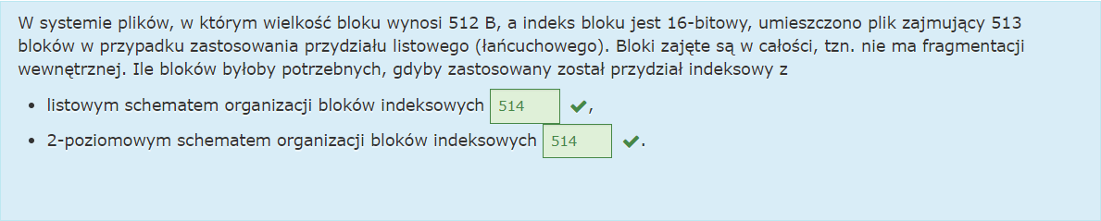

514 i 514

514 / 256 (255 adresów w bloku + 1 na blok) = 2,007… =>

514 - 3 = 511 +3 indeksowe

511 * 512 / 510 = 513.003 => 514

lik zawiera zadania z trzech podejść generatora na moodle. Kolejność odpowiedzi była losowa i niejednolita. Nie wszystkie odpowiedzi są prawidłowe/zaznaczone. Test składał się z siedmiu zadań.

**Zadanie 1: w systemie plików, w którym wielkość bloku**

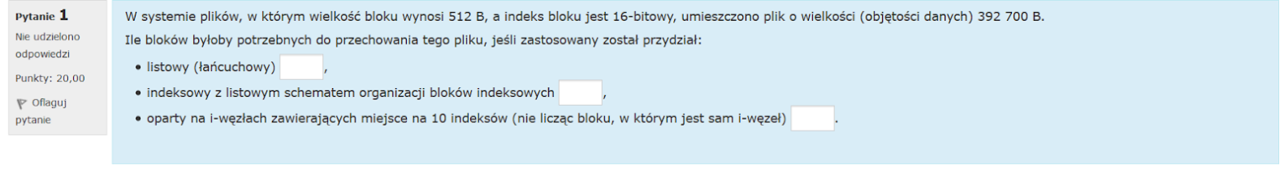

*Poprawna odpowiedź: 770,771,771;*

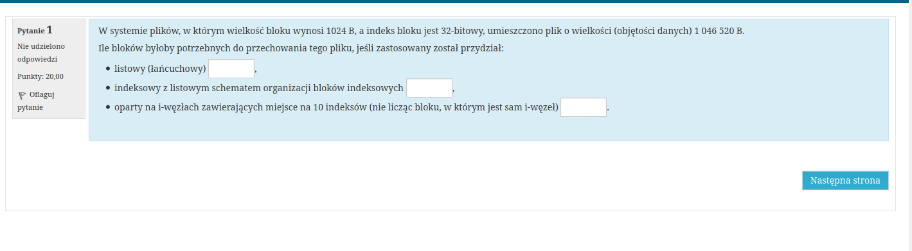

*Poprawna odpowiedź: 1026,1027,1027*

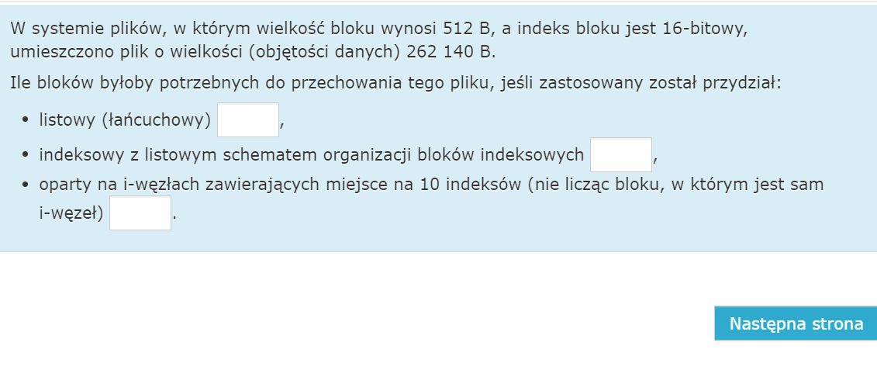

**Zadanie 2: poniżej przedstawione jest uszeregowanie procesów**

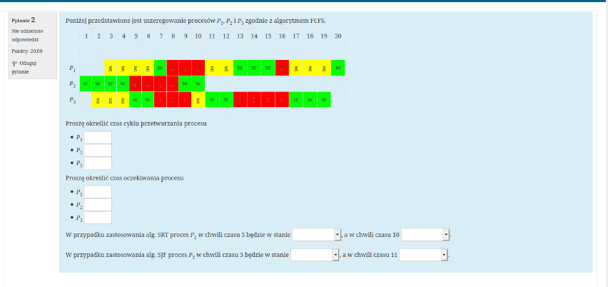

*Poprawna odpowiedź: 18,10,18,9,0,4,o,w,g,w;*

*Poprawna odpowiedź: 18,10,18,9,0,4,w,g,o,o;*

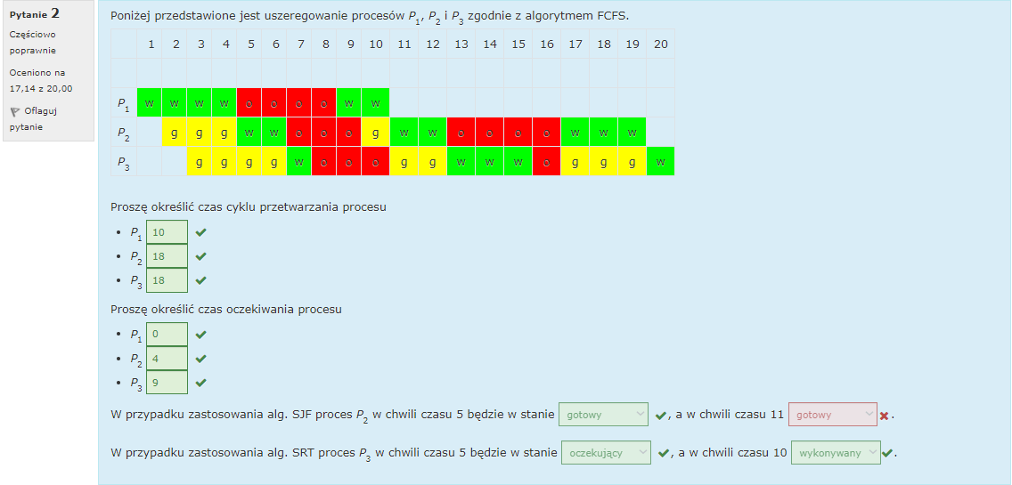

**Zadanie 3: w systemie pamięci 8-bitowy adres**

*Poprawna odpowiedź: 54,-1,40,56,66; nie 64? Zamiast 54?*

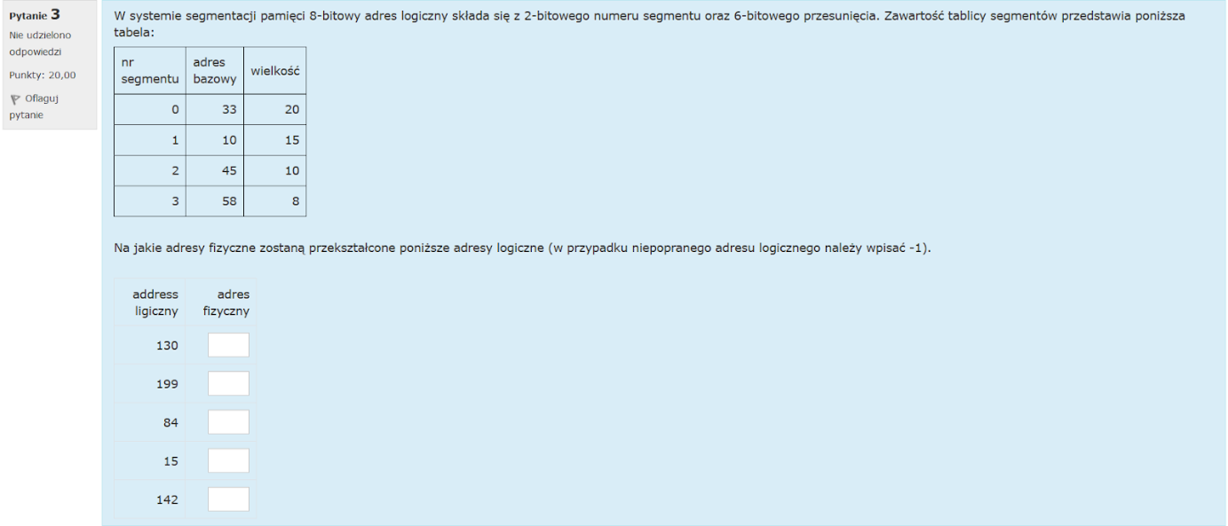

*Poprawna odpowiedź: 47,65,-1,48,-1;*

**Zadanie 4: w systemie pamięci wirtualnej dla procesu dostępne są**

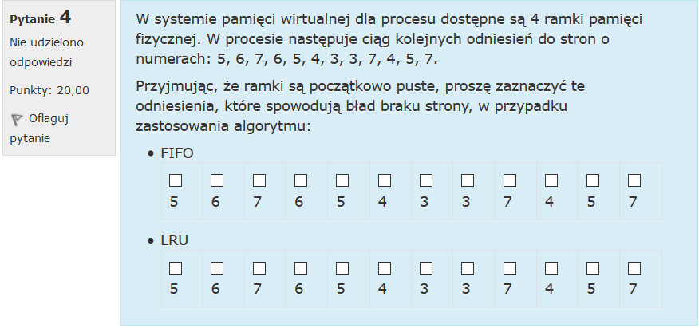

*Poprawna odpowiedź: FIFO: y,y,y,n,n,y,y,n,n,n,y,n; LRU: y,y,y,n,n,y,y,n,y,n,n,n;*

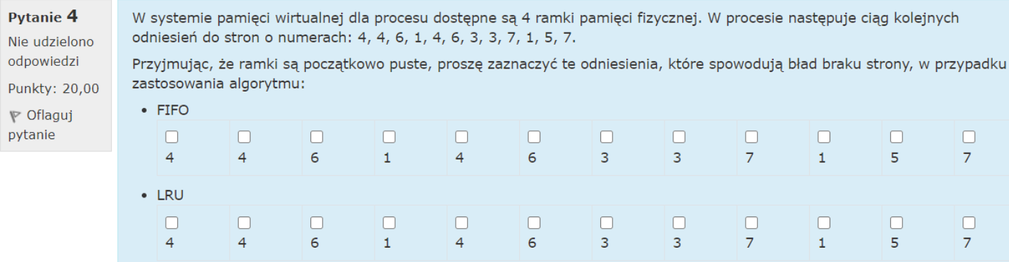

**Zadanie 5: które z wymienionych elementów architektury procesora/komputera są kluczowe**

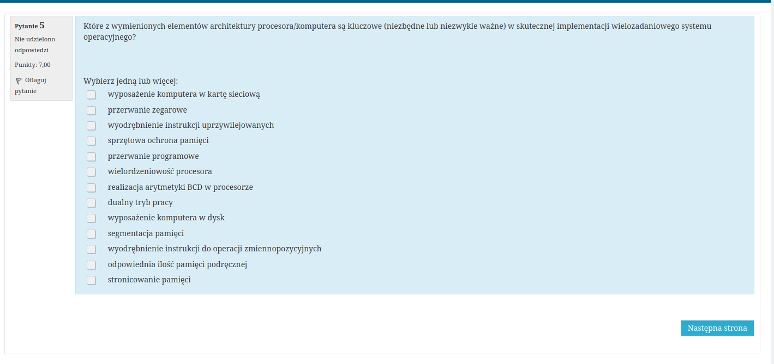

*Poprawna odpowiedź: przerwanie zegarowe, sprzętowa ochrona pamięci, wyodrębnienie instrukcji uprzywilejowanych, dualny tryb pracy, przerwanie programowe;*

**Zadanie 6: na co może oczekiwać proces, który znajduje się**

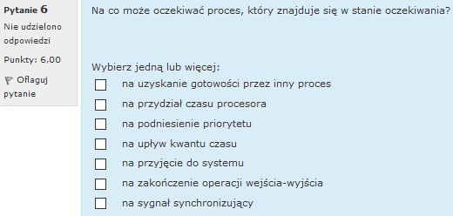

*Poprawna odpowiedź: na sygnał synchronizujący, na zakończenie operacji wejścia-wyjścia;*

**Zadanie 7: proszę wybrać te rodzaje urządzeń i systemów**

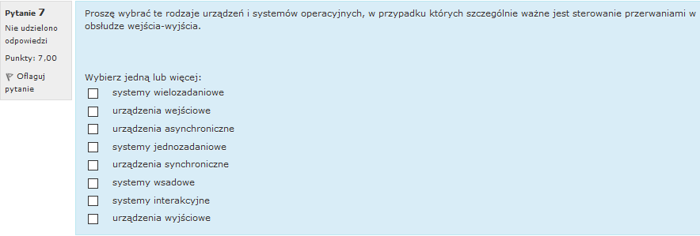

*Poprawna odpowiedź: systemy wielozadaniowe, urządzenia asynchroniczne, systemy interakcyjne, urządzenia wejściowy;*